附件

2019年越秀区中小学科技教师技能竞赛
活动方案

一、竞赛时间、地点
2019年4月24日（周三下午14:30）
越秀区少年宫（大南校区）
二、竞赛模型
中天“海警”遥控模型
三、“船递梦想”遥控航行赛规则
（1）竞赛时间为每轮2分钟。
（2）选手须在操纵区内操纵模型。模型开始通过第一个门时裁判员开始计时，模型按场地图航线所示完成穿越任务。当模型完全通过最后一个门或航行竞赛时间到时，裁判员停止计时，竞赛结束。
（3）竞赛进行两轮，每轮航行满分为100分，模型驶出后，按顺序完成10项穿越任务，每完成一项任务得10分。取其中一轮最好成绩排名。得分相同，航行时间短者成绩列前，如再相同则以另一轮成绩排定名次。
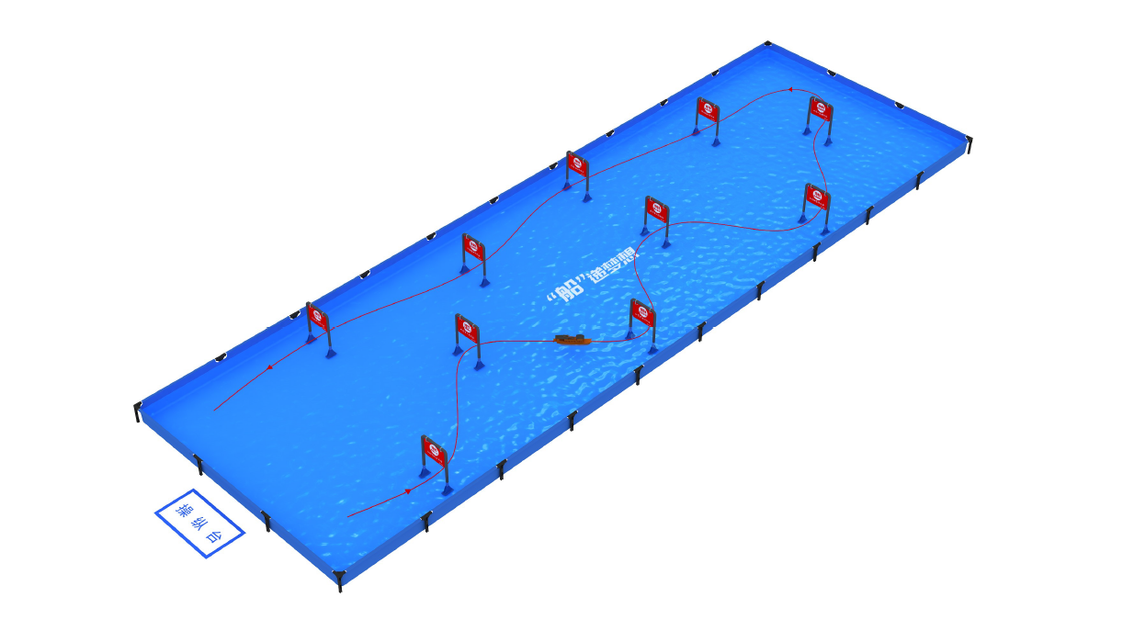

四、奖项设置
以参加比赛人数设一等奖（10%）、二等奖（15%）、三等奖（25%）。

